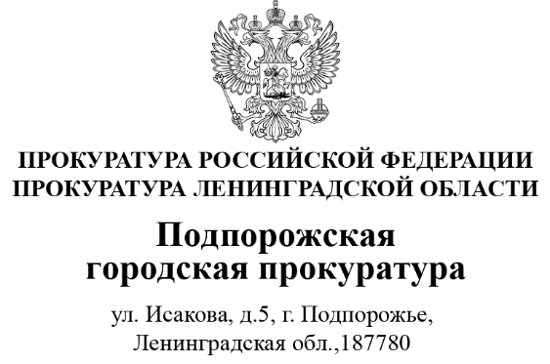 | Прокуратура Ленинградской области  Старшему помощнику прокурора Ленинградской области  по взаимодействию со средствами массовой информации  Швецовой М.С.
  15.05.2026 |  | № | 7-01-2025
  На №

Уважаемая Маргарита Сергеевна!

Во исполнение приказа прокуратуры Ленинградской области «Об организации работы по обеспечению доступа к информации о деятельности органов прокуратуры Ленинградской области» направляю в Ваш адрес информацию для опубликования
в официальном канале «Max» прокуратуры области.

Приложение: информация на 1 листе.

Городской прокурор | Д.В. Сернов
Подпись

Подпорожским городским прокурором направлено в суд уголовное дело по факту ДТП с участием несовершеннолетнего.

Подпорожская городская прокуратура утвердила обвинительное заключение по уголовному делу в отношении 16 летнего местного жителя.
Он обвиняется в совершении преступления, предусмотренного п. «в» ч.4 ст. 264 Уголовного кодекса Российской Федерации (нарушение лицом, управляющим автомобилем, правил дорожного движения, повлекшее по неосторожности смерть человека).
По версии следствия 21.06.2025 обвиняемый, не имея водительского удостоверения на право управления транспортными средствами соответствующей категории, управляя автомобилем «ВАЗ 21065» не справился с управлением транспортного средства и совершил съезд в кювет с левой стороны, в процессе которого произошло опрокидывание автомобиля.
В результате полученных травм несовершеннолетняя потерпевшая скончалась до приезда скорой медицинской помощи.
Городская прокуратура, изучив материалы уголовного дела, признала собранные доказательства достаточными для утверждения обвинительного заключения.
Уголовное дело направлено в Подпорожский городской суд для рассмотрения по существу.

